**Gateau au Fromage Blanc Dukan facile et rapide**

http://gateau.com/img/reveil.gifTemps de préparation : 15 mn - Temps de cuisson : 30 mn - Temps total : 45 mn

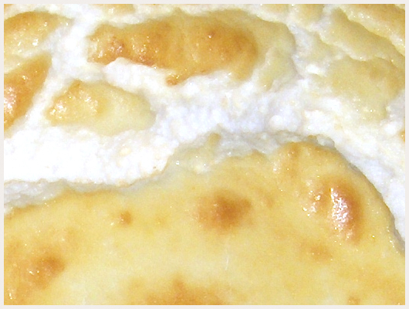

Ingrédients pour réaliser la recette Gateau au Fromage Blanc Dukan (pour 1 personnes) :

# 500 g de [fromage blanc](http://gateau.com/recette-gateau-avec-fromage-blanc) à 0% de M.G.,   
# une cuillère à soupe bombée de [maïzena](http://gateau.com/recette-gateau-avec-maizena),   
# une cuillère à soupe bombée d'[édulcorant](http://gateau.com/recette-gateau-avec-edulcorant),   
# un extrait d'[arôme](http://gateau.com/recette-gateau-avec-arome) au choix,   
# [3 oeufs](http://gateau.com/recette-gateau-avec-3-oeufs)

Préparation de la recette Gateau au Fromage Blanc Dukan :

1. Préchauffez votre four à 180°C (thermostat 7). Prenez un moule ayant des bords plutôt hauts.  
  
2. Séparez les jaunes des blancs d'oeufs puis battez les blancs en neige. Mélangez ensemble le fromage blanc, les jaunes, l'édulcorant, la Maïzena et les blancs en neige. Ajoutez l'arôme de votre choix.  
  
3. Versez la pâte dans le moule et enfournez pendant 30 minutes. Réservez ce gâteau au réfrigérateur au moins 4 heures. Dégustez-le lorsqu'il sera frais.  
  
Vous pouvez réaliser la recette de gâteau au fromage blanc Dukan au micro-ondes, dans un plat adapté, chauffé à puissance maximale pendant 5 minutes.